Міністерство освіти і науки України
Центральноукраїнський національний технічний університет
Механіко-технологічний факультет
Кафедра кібербезпеки та програмного забезпечення
ЗВІТ
ПРО ВИКОНАННЯ ЛАБОРАТОРНОЇ РОБОТИ № 10
з навчальної дисципліни “Базові методології та технології
програмування ”
Реалізація програмних модулів оброблення даних складових типів з файловим введенням/виведенням
ВИКОНАВ
студент академічної групи КІ-20
Микитенко Д. Ю

ПЕРЕВІРИВ
викладач кафедри кібербезпеки
та програмного забезпечення
Л.І. Поліщук

Кропивницький – 2021
Мета роботи: полягає у набутті грунтовних вмінь і практичних навичок реалізації у Code::Blocks IDE мовою програмування С++ програмних модулів створення й оброблення даних типів масив, структура, об'єднання, множина, перелік, перетворення типів даних, використання файлових потоків та функцій стандартних бібліотек для оброблення символьної інформації.
Завдання до лабораторної роботи:
1. Реалізувати програмні модулі розв'язування задач 10.1-10.3 як складові статичної бібліотеки libModulesMykytenko.a;
2. Реалізувати тестовий драйвер автоматизованої перевірки програмних модулів розв'язування задач 10.1-10.3.
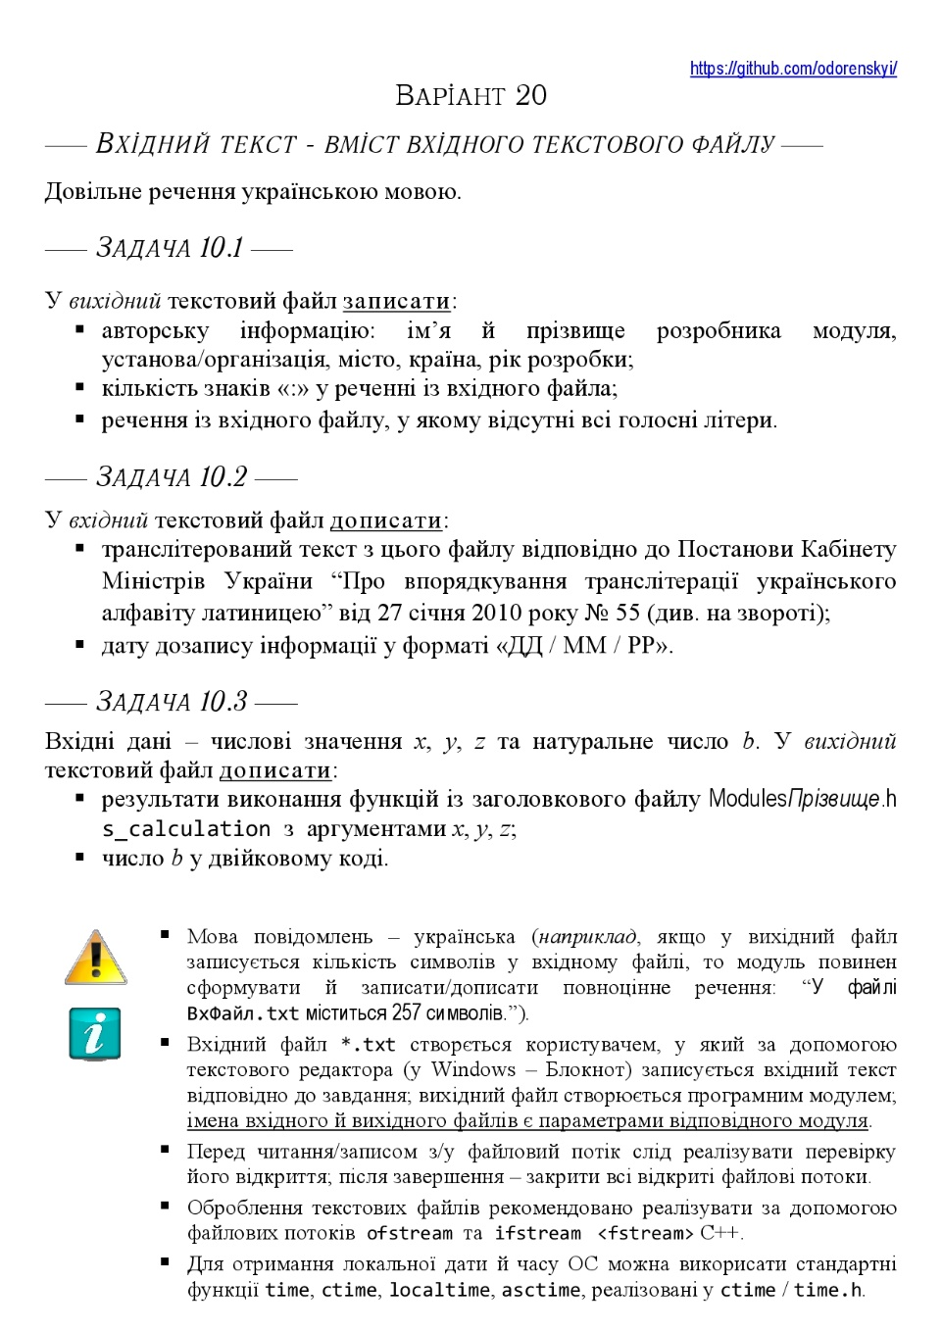

Рисунок 1 – Завдання за варіантом 18
Задача 10.1
Формалізація задачі:
Вихідні змінні: авторська інформація, кількість знаків « : » у реченні із вхідного файла, речення із вхідного файлу, у якому відсутні всі голосні літери.
Вхідні змінні: cost – довільне речення українською мовою.

Задача 10.2
Формалізація задачі:
Вихідні дані:
Транслітерований текст речення із вхідного файлу, дату дозапису інформації.
Вхідні дані:
Довільне речення українською мовою.

Задача 10.3
Формалізація задачі:
Вихідні дані:
Результат функції s_calculation та дату дозапису інформації.
Вхідні дані:
x – дійсне число, визначене користувачем.
y – дійсне число, визначене користувачем.
z - дійсне число, визначене користувачем.
b – натуральне число, визначене користувачем.

Математична модель:
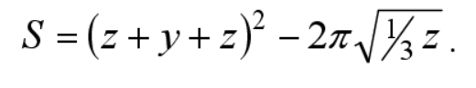
Вимоги до ПЗ:
- Інтерефейс українською мовою.
Алгоритм виконання:
- Написання функції, у якій описується прізвище,ім’я розробника програми зі знаком ©.
- Написання функції, яка виконує завдання 10.1.
- Написання функції, яка виконує завдання 10.2.
- Написання функції, яка виконує завдання 10.3.
- Підключення усіх функцій до головної функції.

Висновки
Під час виконання лабораторної роботи №10 було здійснено аналіз і постановку задачі 10.1, 10.2 та 10.3, одержані дані було додано до звіту. Згодом було розроблено набір контрольних прикладів до задач 10.1, 10.2, 10.3 задля виконання модульного тестування, усі отримані тест-кейси були додані до звіту як додаток. У QT_Creator створено проєкт майбутнього проєкту. Було оновлена статична бібліотека Modules_Mykytenko, де були розроблені усі нові функції. Після цього функції були протестовани у main. Результати співпадали з дійсністю.
Усі тест-кейси мали результат виконання Passed, тому не було потреби виконувати від лагодження програми. Усі результати тестування були задокументовані та додані до звіту як додаток. Вихідний код проектів QTModulesMykytenko та Mykytenko_task включено до звіту як додаток.
Після вдалої компіляції проекту було здійснено системне тестування ПЗ за допомогою раніше розроблених тест-сьютів. Не було виявлено негативних статусів під час тестування, тому виконувати відлагодження програми не знадобилося.
Отриманий тестовий артефакт було збережено й додано до звіту як додаток. Консольний додаток було скопійовано у теку Software.
Я вважаю, що дана лабораторна робота є досить корисною, перш за все ми продовжуємо користуватися GitHub, навички роботи з яким є досить корисними у подальшій роботі з командою програмістів. Друге, це те що ми почали використовувати, а також оновлювати й додавати нові функції до статичної бібліотеки, яка є досить зручним, якщо часто використувати їх у своїх лабораторних роботах і не тільки. По-третє, це ще й модульне тестування за допомогою написання тестових драйверів власноруч, те що тестові драйвери не є шаблоними, це правильно, тому що при їх написанні можна одразу знайти недоліки програми й внести зміни. Й в-четверте, ми навчилися працювати з файлами, потоками введення в них та виведення з них, на мою думку, це одна з найкорисніших тем.
Також під час роботи з проєктом, часто виникали якісь проблеми, через що приходилось виправляти код. Це було надзвичайно зручно, адже увесь код функцій був прописаний у статичній бібліотеці Modules_Mykytenko, через що знайти потрібну частину коду й працювати з нею окремо було набагато краще, ніж пошук усього цього в main.
Тепер зрозуміло, що кожну програму можна розбити на функції та тестувати кожну функцію окрему, я вважаю це правильно, тому що при розробці великих проектів, розробник повинен поділяти свою програму на методи, задля зручного перегляду та відлагодження, а також, якщо цей проект виконується командою, модульне програмування є необхідним.
Глобальних проблем під час розробки проєкту не було знайдено, але окремо хочу підмітити задачу 9.3, адже потрібно було непогано попрацювати для того, щоб зрозуміти принцип роботи машини з двійковими числами.
Також було непогано попрацювати з масивами й закріпити в пам’яті роботу з ними.
Для мінімалізації коду та максимальної його оптимізації в модулі також було розроблено декілька функцій для вводу чисел, а сам при викликі головних функцій, як аргумент передавались не змінні, а самі функції вводу.

Додаток 1. Лістинг модуля QTModulesMykytenko.h
#ifndef WMODULE_H
#define WMODULE_H
#include <iostream>
#include <fstream>
#include <wchar.h>
#include <fcntl.h>
#include <clocale>
#include <windows.h>
#include <codecvt>
#include <cctype>
#include <ctime>
#include <math.h>

using namespace std;

void wlocale()
{
_wsetlocale(LC_ALL, L"uk_UA.UTF-8");
_setmode(_fileno(stdout), _O_U8TEXT);
_setmode(_fileno(stdin), _O_U8TEXT);
}

wstring wAR()
{
wstring author = {L"----- © Микитенко Даниїл: студент Центральноукраїнського Національного Технічного Університету -----\nУкраїна, 2021 рік."};
return author;
}

int s_calculation(double y, double z)
{
double s = pow(z + y + z, 2) - 2 * 3.141592653589793 * sqrt(1 / 3 * z);
return s;
}

double intInput(wchar_t y)
{
double x;
wcout << L"Введіть число " << y << L": ";
wcin.clear();
fflush(stdin);
wcin >> x;
return x;
}

double posInput(wchar_t y)
{
double x;
wcout << L"Введіть число " << y << L": ";
wcin.clear();
fflush(stdin);
wcin >> x;
double copyx = x;
while(copyx < 0)
{
wcout << L"Число не може бути меншим нуля. Введіть число " << y << L": ";
wcin >> copyx;
}
return copyx;
}

wstring inputGetter()
{

wifstream input;
input.imbue(locale(locale(), new codecvt_utf8_utf16<wchar_t>));
input.open("input.txt", ios_base::in);

if(!input.is_open())
{
wcout << L"Файл input.txt не знайдено.";
return 0;
}

wstring inputText;
wstring copys;
while(input.good())
{
getline(input, copys);
inputText += copys;
inputText += '\n';
}
return inputText;
}

int markerGetter(wstring inputText)
{
int length = inputText.length();
int marker = 0;
for(int i = 0; i < length; i++)
{
if(inputText[i] == L':')
marker++;
}
return marker;
}

wstring outputGetter()
{
wstring inputText = inputGetter();
int length = inputText.length();
wstring outputText;
for(int i = 0; i < length; i++)
{
if(!(inputText[i] == L'а' || inputText[i] == L'о' || inputText[i] == L'у' || inputText[i] == L'е' || inputText[i] == L'и' || inputText[i] == L'і'))
outputText += inputText[i];
}
return outputText;
}

wstring translitor()
{
wstring inputText = inputGetter();
int length = inputText.length();

wchar_t ua[33] = {L'а',L'б',L'в',L'г',L'ґ',L'д',L'е',L'є',L'ж',L'з',L'и',L'і',L'ї',L'й',L'к',L'л',L'м',L'н',L'о',L'п',L'р',L'с',L'т',L'у',L'ф',L'х',L'ц',L'ч',L'ш',L'щ',L'ю',L'я',L' '};
wstring eng[33] = {L"a",L"b",L"v",L"h",L"g",L"d",L"e",L"ie",L"zh",L"z",L"y",L"i",L"i",L"i",L"k",L"l",L"m",L"n",L"o",L"p",L"r",L"s",L"t",L"u",L"f",L"kh",L"ts",L"ch",L"sh",L"shch",L"iu",L"ia",L" "};

wstring translitedText;
for(int i = 0; i < length; i++)
{
if(inputText[i] >= L'А' && inputText[i] <= L'Я')
inputText[i] += 32;
for(int j = 0; j < 33; j++)
if(inputText[i] == ua[j])
translitedText += eng[j];
}
return translitedText;
}

wstring binaryNumber(long long num)
{
wstring concatenance = L"";
int k = 0;
while(num)
{
k = num % 2;
num = num / 2;
concatenance = to_wstring(k) + concatenance;
}
concatenance = L"Число b в двійковому коді дорівнює: " + concatenance;
return concatenance;
}

string timeNow()
{
time_t now = time(0);
char* dt = ctime(&now);
return dt;
}

wstring timeConverter()
{
string times = timeNow();
wstring wtime(times.begin(), times.end());
return wtime;
}

#endif // WMODULE_H
Додаток 2. Тестовий набір до функції s_calculation
Виконавець  /  Implementer | Микитенко Даниїл

Номер | Вхідні дані | Очікуваний результат
TestCase_1 | y = 2, z = 3 | S = 64
TestCase_2 | y = 2, z = 1 | S = 16
TestCase_3 | y = 3, z = 3 | S = 81
TestCase_4 | y = -1, z = -1 | S = 9
TestCase_5 | y = 0, z = 1 | S = 4
TestCase_6 | y = 0, z = 0 | S = 0
TestCase_7 | y = 200, z = 200 | S = 40000
TestCase_8 | y = -2, z = 2 | S = 4
TestCase_9 | y = 1, z = 1 | S = 9
TestCase_10 | y = 1.5, z = 1.5 | S = 20.25

Додаток 3. Тестовий набір до задачі 9.2
Виконавець  Implementer | Микитенко Даниїл

Ід-р тест-кейса / Test Case ID | Вхідні данні /  Input data | Вихідні данні /  Output data | Результат тестування/  Test result
1 | Введіть – 6 | Число b в двійковому коді дорівнює: 110 | Passed
2 | Введіть - -1 | Число не належить заданому проміжку. | Passed
3 | Введіть – 0 | Число b в двійковому коді дорівнює: 0 | Passed
4 | Введіть – 25 | Число b в двійковому коді дорівнює: 0011001 | Passed
5 | Введіть – 3 | Число b в двійковому коді дорівнює: 011 | Passed
6 | Введіть - -123123123 | Число не належить заданому проміжку. | Passed
7 | Введіть – 20 | Число b в двійковому коді дорівнює: 0010100 | Passed
8 | Введіть – 40 | Число b в двійковому коді дорівнює: 0101000 | Passed
9 | Введіть – 100 | Число b в двійковому коді дорівнює: 1100100 | Passed
10 | Введіть - -5 | Число не належить заданому проміжку. | Passed

